計算音程（適用於第1課）
我可以學會：計算旋律音程及和聲音程。
(一) 計算以下十組音的旋律音程，把正確的答案寫在＿＿上。
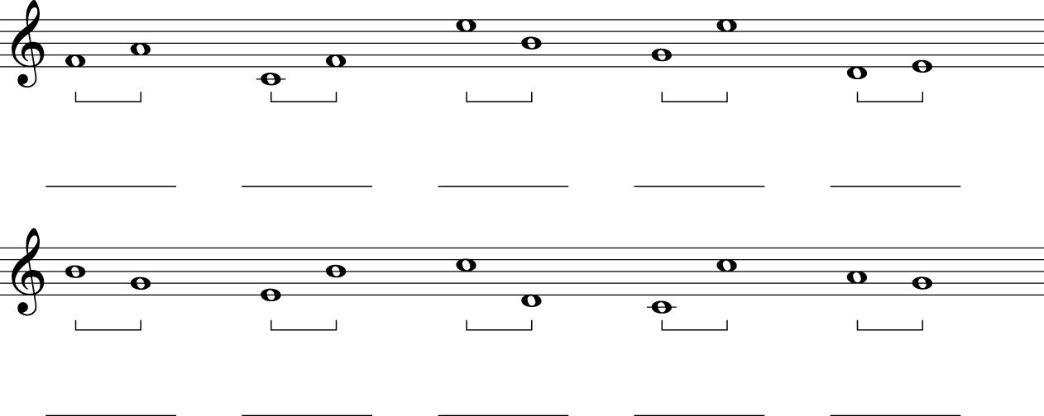
(二) 在五線譜上適當的位置畫 ，構成指定的和聲音程。
四度 二度 六度 三度 五度
七度 四度 三度 八度 五度
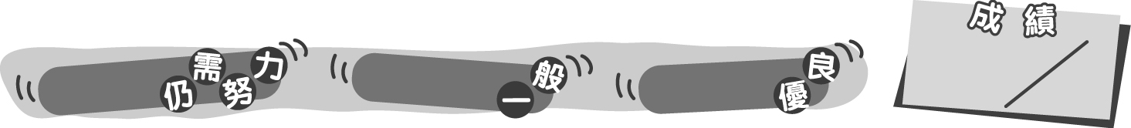
20
0 – 6分
7 – 15分
16 – 20分
成績指標
計算音程（適用於第1課）
我可以學會：計算旋律音程及和聲音程。
(一) 計算以下十組音的旋律音程，把正確的答案寫在＿＿上。
＊每答對一題得1分。
三度
四度
四度
六度
二度
三度
五度
七度
八度
二度
(二) 在五線譜上適當的位置畫 ，構成指定的和聲音程。
＊每答對一題得1分。
四度 二度 六度 三度 五度
七度 四度 三度 八度 五度
20
0 – 6分
7 – 15分
16 – 20分
教學建議：可配合活動3(c)，讓學生完成此工作紙，以提高他們計算音程的能力。
成績指標

